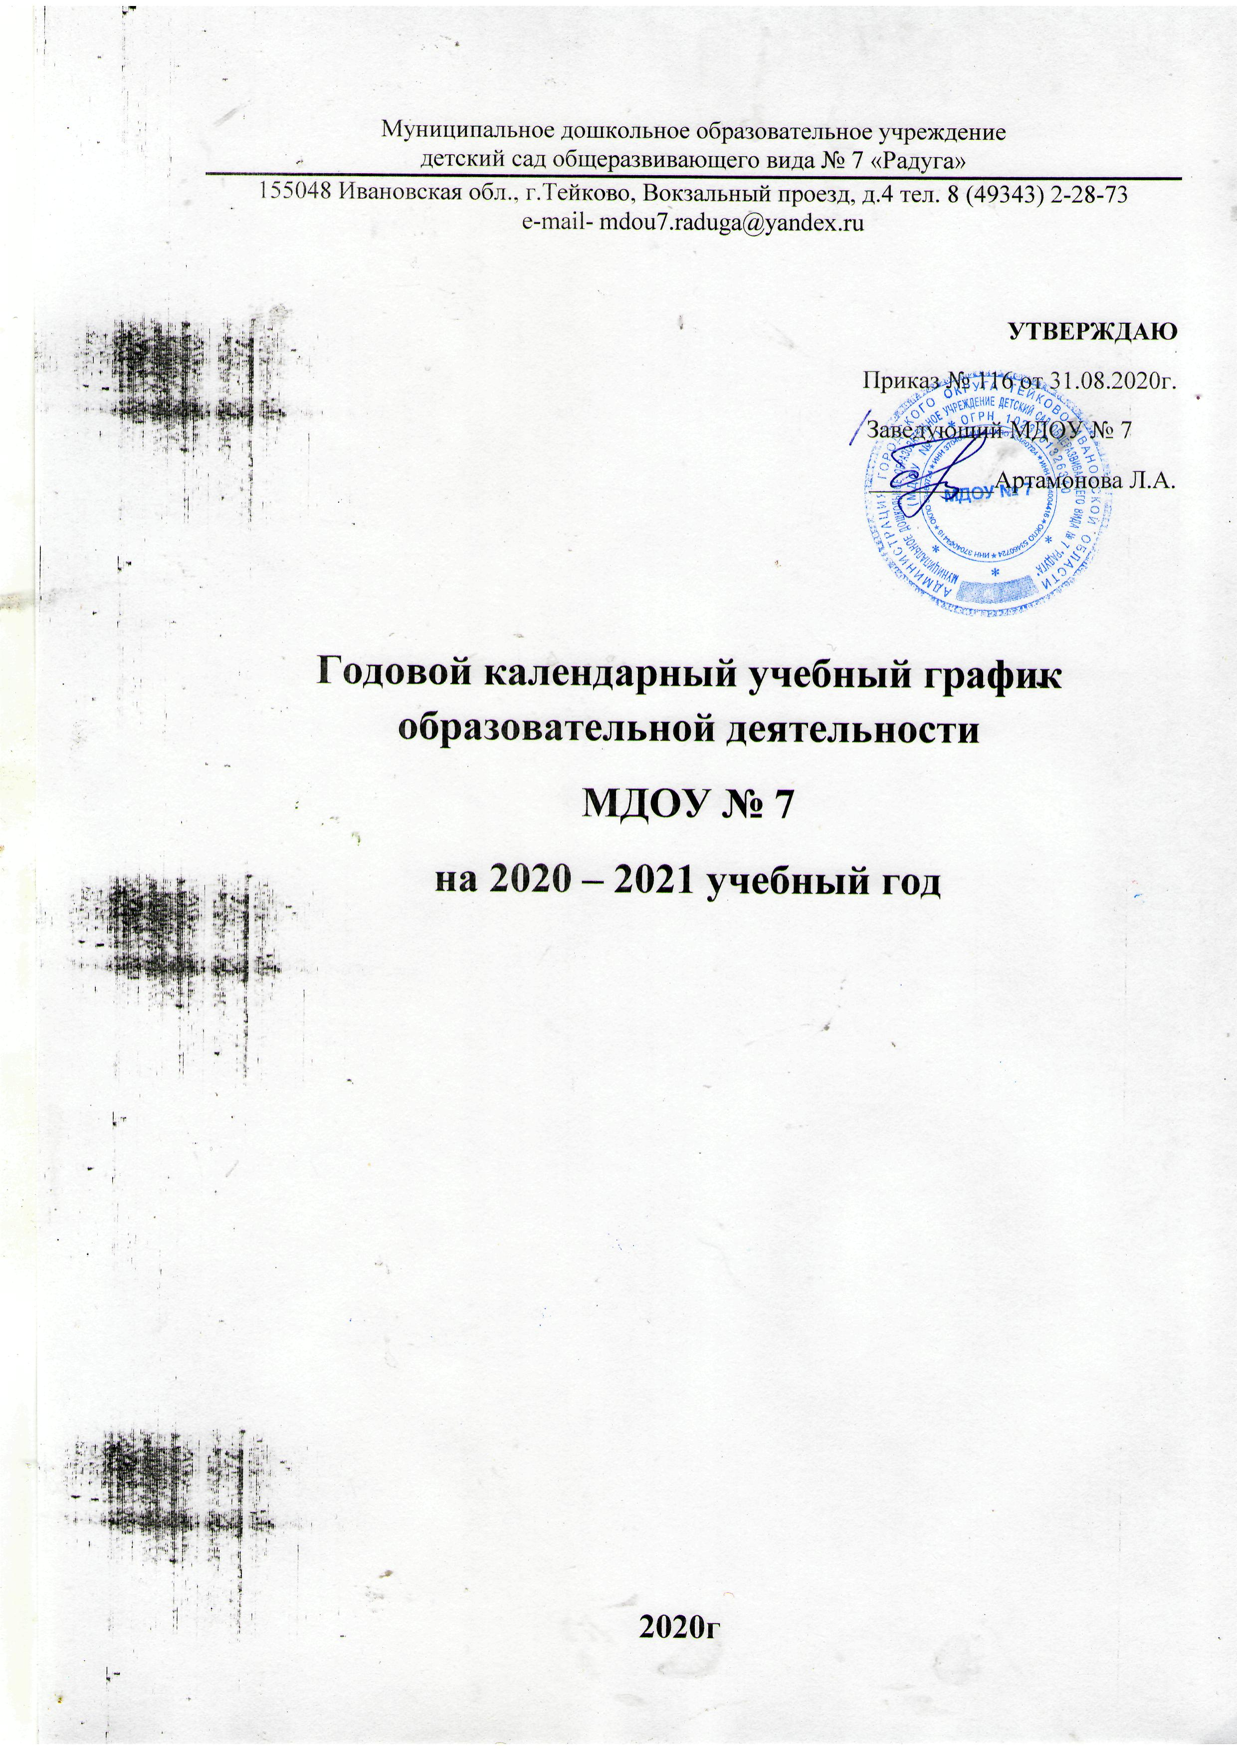

**Пояснительная  записка**

Годовой календарный учебный график образовательной деятельности  на 2020 – 2021 учебный год разработан в соответствии с:

- Федеральным законом от 29.12.2012 г. № 273-ФЗ «Об образовании в Российской

Федерации»;

- Приказом Министерства образования и науки Российской Федерации от 30.08.2013 № 1014  «Об утверждении порядка организации и осуществления образовательной деятельности по основным общеобразовательным программах - образовательным программам дошкольного образования»;

- Образовательной программой дошкольного образования МДОУ № 7, разработанной в соответствии с ФГОС ДО, с учетом Примерной основной образовательной программы дошкольного образования, одобренной решением федерального учебно-методического объединения по общему образованию;

- Санитарно-эпидемиологическими правилами и нормативами СанПиН 2.4.1.3049-13 «Санитарно-эпидемиологические требования к устройству, содержанию и организации режима работы дошкольных образовательных учреждений», от 15.05.2013 г. №26;

- Приказом Министерства образования и науки Российской Федерации от 17.10.2013 № 1155 «Об утверждении  федерального государственного стандарта  дошкольного образования»;

- Письмом  «Комментарии к ФГОС дошкольного образования» Министерства образования и науки Российской Федерации от 28.02.2014 г. № 08-249;

- Регламентом по организации работы образовательных организаций, реализующих основные образовательные программы дошкольного образования, в условиях предупреждения распространения новой коронавирусной инфекции (COVID-19) на территории Ивановской области от 08.07.2020 г.

Годовой календарный учебный график образовательной деятельности  на 2020 – 2021 учебный год является нормативным актом, регламентирующим общие требования к организации образовательного процесса МДОУ № 7 г.о. Тейково.

Годовой календарный учебный график разрабатывается ежегодно, принимается на

Педагогическом совете, утверждается приказом заведующего до начала учебного года.

Все изменения, вносимые ДОУ в годовой календарный учебный график, принимаются на педагогическом совете, утверждаются приказом заведующего образовательным учреждением и доводятся до всех участников образовательного процесса.

**Содержание годового календарного учебного графика**:

- режим работы ДОУ;

- продолжительность учебного года;

- количество недель в учебном году;

- сроки проведения каникул, их начала и окончания;

- перечень проводимых праздников для воспитанников;

- сроки проведения мониторинга достижения детьми планируемых результатов освоения ОП дошкольного образования;

- праздничные дни;

- мероприятия, проводимые в летний оздоровительный период.

**Годовой календарный учебный график образовательной деятельности**

**МДОУ № 7 на 2020-2021 учебный год**

|  |  |  |  |  |  |  |  |  |  |  |  |  |  |  |  |  |  |  |  |  |  |  |  |
| --- | --- | --- | --- | --- | --- | --- | --- | --- | --- | --- | --- | --- | --- | --- | --- | --- | --- | --- | --- | --- | --- | --- | --- |
| **1. Режим работы учреждения** | | | | | | | | | | | | | | | | | | | | | | | |
| *Содержание* | | | | ***Возрастные группы*** | | | | | | | | | | | | | | | | | | | |
| 2 группа раннего возраста | | 1 младшая группа | | | | | 2 младшая группа | | | | Средняя группа | | | | Старшая группа | | | | |
| Количество возрастных групп | | | | 1 | | 1 | | | | | 1 | | | | 1 | | | | 1 | | | | |
| Дата начала учебного года | | | | 1 сентября 2020 года | | | | | | | | | | | | | | | | | | | |
| Дата окончания учебного года | | | | 31 мая 2021 года | | | | | | | | | | | | | | | | | | | |
| Продолжительность учебной недели | | | | Пятидневная рабочая неделя. Выходные дни: суббота, воскресенье и праздничные дни в соответствии с законодательством РФ | | | | | | | | | | | | | | | | | | | |
| Продолжительность учебного года | | | | 36 недель | | | | | | | | | | | | | | | | | | | |
| Режим работы ДОУ  в учебном году | | | | Пятидневная рабочая неделя. Выходные дни: суббота, воскресенье и праздничные дни в соответствии с законодательством РФ.  Продолжительность работы 12 часов ежедневно, с 7.00 до 19.00 | | | | | | | | | | | | | | | | | | | |
| Праздничные дни | | | | 4 ноября – День народного единства  1-10 января - Новогодние каникулы  7 января - Рождество Христово  23 февраля - День защитника Отечества  8 марта - Международный женский день  1 мая - Праздник Весны и Труда  9 мая - День Победы  12 июня - День России | | | | | | | | | | | | | | | | | | | |
| Каникулярное время | | | | с 01.01.2021 г. по 10.01.2021 г.  с 01.06.2021 г. по 31.08.2021 г. | | | | | | | | | | | | | | | | | | | |
| Работа в летний оздоровительный  период | | | | Во время летнего оздоровительного периода проводится образовательная деятельность только художественно-эстетического и физкультурно-оздоровительного направлений (музыкальная, спортивная, изодеятельность), спортивные  праздники | | | | | | | | | | | | | | | | | | | |
| **2. Мероприятия, проводимые в рамках образовательного процесса**  *2.1. Проведение непосредственной образовательной деятельности* | | | | | | | | | | | | | | | | | | | | | | | |
| Продолжительность НОД | | | | 2 группа раннего возраста | | 1 младшая группа | | | | | | | 2 младшая группа | | | | Средняя группа | | | | | Старшая группа | |
| не  более  10 мин. | | не  более  10 мин. | | | | | | | не более  55 мин. | | | | не более  20 мин. | | | | | не более  25 мин. | |
| Недельная образовательная нагрузка (кол-во занятий/кол-во мин.) | | | | 10/  1час  30 мин. | | 10/  1 час  30 мин. | | | | | | | 11/  2 часа  45 мин. | | | | 12/  4 часа | | | | | 13/  6 часов  15 мин. | |
| В том числе | В первую  половину дня | | | Не более 10 мин. | | Не более 15 мин. | | | | | | | Не более 30 мин. | | | | Не более 40 мин. | | | | | Не более 45 мин. | |
| Во вторую половину дня | | | Допускается осуществлять образовательную деятельность в 1-ой и  во 2-ой половине дня  (по 10 мин) | | Допускается осуществлять образовательную деятельность в 1-ой и  во 2-ой половине дня  (по 10 мин) | | | | | | | - | | | | - | | | | | Может осуществляться во 2-ой половине дня после дневного сна, но не чаще 2-3 раз в неделю (продолжительность не более  25 мин в день) | |
| Продолжительность перерыва между НОД | | | | 10 мин. | | 10 мин. | | | | | | | 10 мин. | | | | 10 мин. | | | | | 10 мин. | |
| *2.2.Организация проведения мониторинга достижения*  *детьми планируемых результатов освоения*  *образовательной программы дошкольного образования* | | | | | | | | | | | | | | | | | | | | | | | |
| 09.11.2020 г. –13.11.2020 г.  19.04.2021 г. – 23.04.2021 г. | | | | | | | | | | | | | | | | | | | | | | | |
| *2.3. Периодичность проведения общих родительских собраний* | | | | | | | | | | | | | | | | | | | | | | | |
| Первое родительское собрание: сентябрь  Второе родительское собрание: апрель-май | | | | | | | | | | | | | | | | | | | | | | | |
| *2.4. Мероприятия, проводимые для детей* | | | | | | | | | | | | | | | | | | | | | | | |
| Праздники и развлечения для воспитанников | | | День знаний | | | | | | | | | | | | | | | 29.08.2020 г. | | | | | |
| Развлечения по ПДД «Азбука безопасности» (по возрастным группам) | | | | | | | | | | | | | | | 15.09.2020 г. 16.09.2020 г. | | | | | |
| Развлечения  «Что у осени в корзинке» (младший возраст)  «Осень в гости к нам пришла» (старший возраст) | | | | | | | | | | | | | | | 26.10.2020 г. 28.10.2020 г. | | | | | |
| Неделя здоровья. Игры, развлечения, соревнования. | | | | | | | | | | | | | | | 16.11.2020 г. – 20.11.2020 г. | | | | | |
| День Матери | | | | | | | | | | | | | | | 27.11.2020 г. | | | | | |
| «Любимый праздник – Новый год»  (по возрастным группам) | | | | | | | | | | | | | | | 28.12.2020 г. - 30.12.2020 г. | | | | | |
| Спортивный праздник «Нам морозы не страшны» (отмечаем День снега) | | | | | | | | | | | | | | | 18.01.2021 г. | | | | | |
| Веселые старты «Сильным, смелым вырастай» | | | | | | | | | | | | | | | 22.02.2021 г. - 23.02.2021 г. | | | | | |
| Праздничные концерты «Для любимых женщин» | | | | | | | | | | | | | | | 04.03.2021 г. - 05.03.2021 г. | | | | | |
| День Смеха | | | | | | | | | | | | | | | 01.04.2021 г. | | | | | |
| «Голубая планета» (День Земли) | | | | | | | | | | | | | | | 22.04.2021 г. | | | | | |
| Священный праздник «День Победы» | | | | | | | | | | | | | | | 06.05.2021 г. – 07.05.2021 г. | | | | | |
| «До свидания, детский сад». Выпускной бал | | | | | | | | | | | | | | | 31.05.2021 г. | | | | | |
| День защиты детей | | | | | | | | | | | | | | | 01.06.2021 г. | | | | | |
| Мероприятия, проводимые в летний оздоровительный период | | | Проведение праздников, досугов, развлечений | | | | | | | | | | | | | | | 1 раз в неделю  с июня по август | | | | | |
| Экскурсии, целевые прогулки | | | | | | | | | | | | | | | по плану работы в летний период | | | | | |
| Выставки творческих работ | | | | | | | | | | | | | | | 1 раз в месяц | | | | | |
| *2.5. Сетка совместной образовательной деятельности в режимных моментах* | | | | | | | | | | | | | | | | | | | | | | | |
| Формы образовательной  деятельности в режимных моментах | | | | Количество форм образовательной деятельности и культурных практик в неделю | | | | | | | | | | | | | | | | | | | |
| 2 группа раннего возраста | | 1 младшая группа | | | | | | | 2 младшая группа | | | | Средняя группа | | | | | | Старшая группа |
| *Общение* | | | | | | | | | | | | | | | | | | | | | | | |
| Ситуации общения воспитателя с детьми и накопления положительного социально-эмоционального опыта | | | | ежедневно | | | | | | | | | | | | | | | | | | | |
| Беседы и разговоры  с детьми по их интересам | | | | ежедневно | | | | | | | | | | | | | | | | | | | |
| *Игровая деятельность, включая сюжетно-ролевую игру с правилами и*  *другие виды игр* | | | | | | | | | | | | | | | | | | | | | | | |
| Индивидуальные игры с детьми (сюжетно-ролевая, режиссерская, игра-драматизация, строительно-конструктивные игры) | | | | Ежедневно | | | | | | | | | | | | | | 3 раза  в неделю | | | | | |
| Совместная игра воспитателя и детей (сюжетно-ролевая, режиссерская, игра-драматизация, строительно-конструктивные игры) | | | | ежедневно | | | | 3 раза в неделю | | | | | | | | | | 2 раза  в неделю | | | | | |
| Театрализованные игры | | | | 1 раз в 2 недели | | | | | | | | | | | | | | | | | | | |
| Досуг здоровья и подвижных игр | | | | 1 раз в 2 недели | | | | | | | | | | | | | | | | | | | |
| Подвижные игры | | | | Ежедневно | | | | | | | | | | | | | | | | | | | |
| *Познавательная и исследовательская деятельность* | | | | | | | | | | | | | | | | | | | | | | | |
| Сенсорный игровой и интеллектуальный тренинг | | | | 1 раз в 2 недели | | | | | | | | | | | | | | | | | | | |
| Опыты, эксперименты, наблюдения (в том числе экологической направленности) | | | | 1 раз в 2 недели | | | | | | | | | | | | | | | | | | | |
| Наблюдения за природой (на прогулке) | | | | Ежедневно | | | | | | | | | | | | | | | | | | | |
| *Формы творческой активности, обеспечивающей*  *художественно-эстетическое развитие детей* | | | | | | | | | | | | | | | | | | | | | | | |
| Музыкально-театральная гостиная | | | | 1 раз  в 2 недели | | | | | | 1 раз в неделю | | | | | | | | | | | | | |
| Творческая мастерская (рисование, лепка, художественный труд по интересам) | | | | 1 раз в неделю | | | | | | | | | | | | | | | | | | | |
| Чтение литературных произведений | | | | Ежедневно | | | | | | | | | | | | | | | | | | | |
| *Самообслуживание и элементарный бытовой труд* | | | | | | | | | | | | | | | | | | | | | | | |
| Самообслуживание | | | | Ежедневно | | | | | | | | | | | | | | | | | | | |
| Трудовые поручения (индивидуально и подгруппами) | | | | - | | | | | Ежедневно | | | | | | | | | | | | | | |
| Трудовые поручения (общий и совместный труд) | | | | - | | | | | 1 раз в неделю | | | | | | | | | | | | | | |
| *2.6. Сетка самостоятельной деятельности детей в режимных моментах* | | | | | | | | | | | | | | | | | | | | | | | |
| Режимные моменты | | | | Распределение времени в течение дня | | | | | | | | | | | | | | | | | | | |
| 2 группа раннего возраста | | | 1 младшая группа | | | | | | | 2 младшая группа | | | Средняя группа | | | Старшая группа | | | |
| Игры, общение, деятельность по интересам во время утреннего приема | | | | от 10 до 50 мин | | | | | | | | | | | | | | | | | | | |
| Самостоятельные     игры в 1-й половине дня | | | | 20 минут | | | | | | 15 минут | | | | | | | | | | | | | |
| Подготовка  к   прогулке, самостоятельная деятельность на прогулке | | | | от 60 минут до  1 часа  30 минут | | | | | | от 60 минут до  1 часа 40 минут | | | | | | | | | | | | | |
| Самостоятельные игры, досуги, общение и деятельность по интересам во 2-й половине дня | | | | 40 мин. | | | | | | 30 мин. | | | | | | | | | | | | | |
| Подготовка к прогулке, самостоятельная деятельность на прогулке  в 1-й половине дня | | | | 40 мин. | | | | | | 30 мин. | | | | | | | | | | | | | |
| Подготовка к прогулке, самостоятельная деятельность на прогулке во 2-й половине дня | | | | от 40 мин. | | | | | | | | | | | | | | | | | | | |
| Игры перед уходом домой | | | | от 15 до 50 мин. | | | | | | | | | | | | | | | | | | | |
| *2.7.Модель физического воспитания* | | | | | | | | | | | | | | | | | | | | | | | |
| *Физкультурно-оздоровительные мероприятия в ходе выполнения режимных моментов деятельности детского сада* | | | | | | | | | | | | | | | | | | | | | | | |
| Формы  работы | | Виды  занятий | | | Количество и длительность занятий (в мин.) в зависимости от возраста детей | | | | | | | | | | | | | | | | | | |
| 2–3 года | | | | | | | 4–5 лет | | | | 5–6 лет | | | | | 6–7 лет | | |
| Физкультурные занятия | | в помещении | | | 3 раза  в неделю  10 | | | | | | | 3 раза  в неделю  20 | | | | 2 раза  в неделю  25 | | | | | 2 раза  в неделю  30 | | |
| Физкультурно-оздоровительная  работа  в режиме дня | | на улице | | | **-** | | | | | | | 1 раз  в неделю | | | | 25  1 раз | | | | | в неделю  30 | | |
| подвижные игры во время приема детей | | | Ежедневно  5–6 | | | | | | | Ежедневно  7–8 | | | | Ежедневно  8–10 | | | | | Ежедневно  10–12 | | |
| утренняя гимнастика | | | Ежедневно  5–6 | | | | | | | Ежедневно  7–8 | | | | Ежедневно  8–10 | | | | | Ежедневно  10–12 | | |
| подвижные и спортивные игры и упражнения на прогулке или в помещении:  сюжетные,  бессюжетные  игры-забавы,  соревнования,  эстафеты,  аттракционы | | | Ежедневно  2 раза  (утром  и вечером)  по 5–7 мин. | | | | | | | Ежедневно  2 раза  (утром  и вечером)  по 8–10 мин. | | | | Ежедневно  2 раза  (утром  и вечером)  по 10–15 мин. | | | | | Ежедневно  2 раза  (утром  и вечером)  по 15–20 мин. | | |
| физкультминутки  (в середине статического занятия) | | | - | | | | | | | 2–3 ежедневно | | | | 2–3 ежедневно | | | | | 2–3 ежедневно | | |
| бодрящая  гимнастика | | | Ежедневно  3–5 мин. | | | | | | | Ежедневно  6–7 мин. | | | | Ежедневно  7–8 мин. | | | | | Ежедневно  8–9 мин. | | |
|  | | дыхательная гимнастика | | | Ежедневно  3–5 мин. | | | | | | | Ежедневно  6–7 мин. | | | | Ежедневно  7–8 мин. | | | | | Ежедневно  8–9 мин. | | |
| артикуляционная,  пальчиковая,  зрительная гимнастика | | | Ежедневно сочетая упражнения по выбору  5-6 мин. | | | | | | | Ежедневно сочетая упражнения по выбору  7-8 мин. | | | | Ежедневно сочетая упражнения по выбору  8-10 мин. | | | | | Ежедневно сочетая упражнения по выбору  10-15 мин. | | |
| физкультурный досуг | | | - | | | | | | | 1 раз  в месяц  20 мин. | | | | 1 раз  в месяц  25–30 мин. | | | | | 1 раз  в месяц  40 мин. | | |
| физкультурный праздник | | | - | | | | | | | 2 раза в год  по 30 мин. | | | | 2 раза в год  до 50 мин. | | | | | 2 раза в год  до 50 мин. | | |
| День  здоровья | | | - | | | | | | | 1 раз  в квартал | | | | 1 раз  в квартал | | | | | 1 раз  в квартал | | |
| Самостоятельная  двигательная  деятельность | | самостоятельное использование  физкультурного и спортивно-игрового  оборудования | | | Ежедневно. Характер и продолжительность зависти от индивидуальных данных и потребностей детей. Проводится под руководством воспитателя. | | | | | | | | | | | | | | | | | | |
| самостоятельные подвижные и  спортивные игры | | |
| Музыкально - ритмические движения | | Во время занятия - музыкальное развитие | | | 8-10 мин. | | | | | | | 8-10 мин. | | | | 10-12 мин. | | | | | 12-15 мин. | | |